学习任务单

**课时题目** 8-27 微生物部分习题讲解

**学习目标**

微生物的分类及各类群的主要特征及人类生活的关系

**相关教材内容**

北京版初中生物教材 八年级下册 第十三章 生物多样性 第二节原核生物、第五节真菌、第七节病毒

第十六章 生物技术 第一节 传统生物技术

**学习过程**

**先完成习题1-3，再观看微课片段-微生物部分习题讲解，解决疑问并展开讨论。**

习题1.下图是某些微生物的形态示意图，据此回答下列问题。

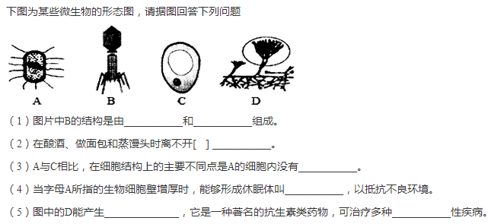

（1）新型冠状病毒与[ ]_______结构相似，都不具有细胞结构，主要由_________外壳和内部的_______组成。

（2）A与C在细胞结构的主要不同点是：A的细胞内没有_____________；

A、C与植物细胞在结构上的主要不同点是：A、C的细胞中_______叶绿素。

（3）D依靠_________进行繁殖，可以产生__________，是人类发现的第一种抗生素。

（4）在酿酒、做面包时离不开[ ]________，它和[ ]都属于真菌

习题2.（2018北京东城二模）下列食品和药物的加工、生产过程中有酵母菌参与的是（ ）

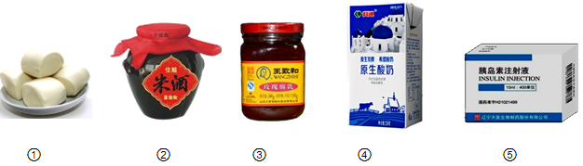

A．④⑤ B．③④ C．②③ D．①②

习题3.

（1）利用酵母菌制作馒头时，蒸熟的馒头松软多孔，是因为发酵时产生的_______气体遇热膨胀造成的。

（2）制作酸奶时要加盖密封，是因为乳酸菌需要在________环境中发酵。